冬虫夏草
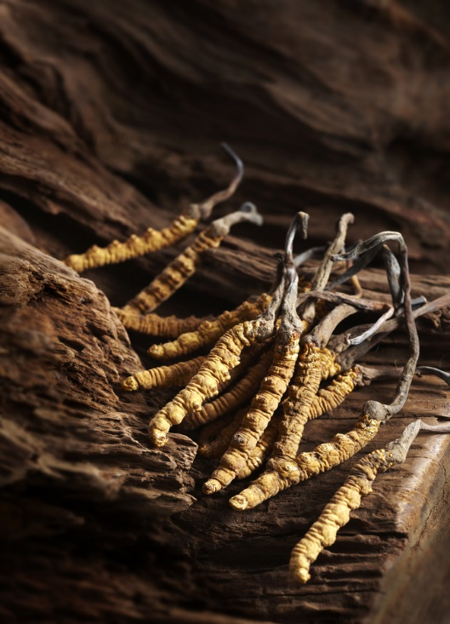
冬虫夏草是一种传统的名贵滋补中药材。它药性温和，一年四季均可食用，老、少、病、弱、虚者皆宜。
关于虫草的生长，一般人对其感到神秘莫测，前人曾有诗云：“冬虫夏草名符实，变化生成一气通。一物竟能兼动植，世间物理信难穷。”其实，虫草是一种昆虫与真菌的结合体。虫是虫草编幅蛾的幼虫，菌是虫草真菌，每当盛夏，海拔３８００米以上的雪山草甸上，冰雪消融，体小身花的编幅蛾便将千千万万个虫卵留在花叶上。继而蛾卵变成小虫，钻进潮湿疏松的土壤里，吸收植物根茎的营养，逐渐将身体养得洁白肥胖。这时，球形的子囊孢子遇到虫草蝙幅蛾幼虫，便钻进虫体内部，吸引其营养，萌发菌丝。
受真菌感染的幼虫，逐渐蠕动到距地表二至三厘米的地方，头上尾下而死。这就是“冬虫”。幼虫虽死，体内的真菌却日渐生长，直至充满整个虫体。来年春末夏初，虫子的头部长出一根紫红色的小草， 高约二至五厘米，顶端有菠萝状的囊壳， 这就是“夏草”。虫草这时发育得最饱满，体内有效成份最高，是采集的最好季节。
大致的分类
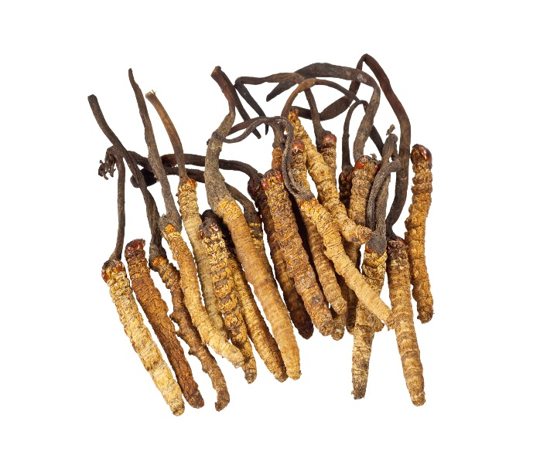
正宗的冬虫夏草从其生长环境来分有两种，高原草甸的草原虫草和高海拔阴山峡谷的高山虫草，由于生长环境和土质的差异，它们在色泽和形态方面有些许区别，草原虫草为土黄色，虫体肥大，肉质松软；高山虫草为黑褐色，虫体饱满结实。因草原地域辽阔，是主产地，市面流行多为此品种。而高山虫草源稀少，但古医书记载的多是这种。从营养成分说，两者差不多，但无论哪种都是以天然本质为贵，一旦染色或受污染，就失去价值。
冬虫夏草主要生弛高海拔的森林草甸或草坪上；由于土质的缘故，生弛森林草甸的上冬虫夏草颜色以暗黄棕色为主，生弛草原上的冬虫夏草则以黄棕色为主
有效成分：
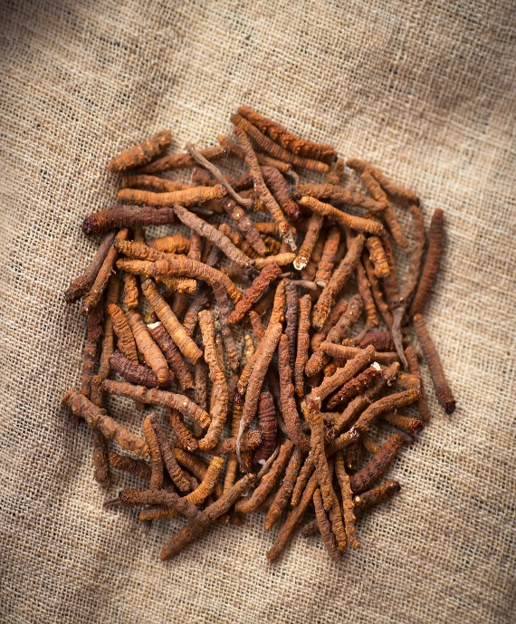
据医学科学分析，虫草体内含虫划酸。维生素Ｂ12、脂肪、蛋白等。虫草性甘、温平、无毒，是著名的滋补强壮药，常用肉类炖食，有补虚健体之效。适用于治疗肺气虚和肺肾两虚、肺结核等所致的咯血或痰中带血、咳嗽。气短、盗汗等，对肾虚阳萎、腰膝酸疼等亦有良好的疗效，也是老年体弱者的滋补佳品。
冬虫夏草首次记载使用是清代吴仪洛《本草丛新》，书中认为冬虫夏草性味甘，温。功能补肺益肾，化痰止咳。可用之于久咳虚喘，产后虚弱、阳萎阴冷等“虚”的病症。据研究：冬虫夏草主要含有冬虫夏草素、虫草酸、腺苷和多糖、等成分；冬虫夏草素能抑制链球菌、鼻疽杆菌炭疽杆菌等病菌的生长，又是抗癌的活性物质，对人体的内分泌系统和神经系统有好的调节作用；虫草酸能改变人体微循环，具有明显的降血脂和镇咳祛痰作用；虫草多糖是免疫调节剂，可增强机体对病毒及寄生虫的抵抗力。
十大功效：冬虫夏草是我国传统的名贵药膳滋补品，它性平味甘，具有补肺肾、止咳嗽、益虚损、养精气之功能。
据临床研究报道，冬虫夏草具有十大功能：①抗菌，②免疫调节，③抗癌，④抗炎，⑤滋肾，⑥提高肾上腺皮质醇含量，⑦抗心律失常，⑧抗疲劳，⑨祛痰平喘，⑩镇静催眠。
适应人群：适用于肺肾两虚、精气不足、咳嗽气短、自汗盗汗、腰膝酸软、阳痿遗精、劳嗽痰血等病症。由于它性平力缓，能平补阴阳，所以也是年老体弱、病后体衰、产后体虚者的调补药食佳品。

